
Colegio San Manuel
Asignatura: Matemática
Profesor: Carolina Bustamante Maldonado
Curso: 4° año básico

GUIA N° 1 DE APOYO AL HOGAR
MATEMÁTICA
NOMBRE: ______________________________________________FECHA: marzo 2020

OBJETIVOS DE APRENDIZAJE:  Representar y describir números del 0 al 10 000: › contándolos de 10 en 10, de 100 en 100, de 1 000 en 1 000 › leyéndolos y escribiéndolos › representándolos en forma concreta, pictórica y simbólica | HABILIDADES / DESTREZAS:  Conocimiento de números 0 al 10000  Comprender la relación entre diferentes números.
INDICACIONES GENERALES:
-Pide ayuda a un adulto para realizar este trabajo.
-Busca un lugar tranquilo y luminoso para disponerte a trabajar.
-Emplea lápiz grafito y de colores.
-Una vez finalizada la guía archívala para mostrársela a tu profesora cuando se reinicien las clases.

INSTRUCCCIONES: Lee cuidadosamente antes de responder.

1. Escribe la cantidad de palitos que se presenta a continuación.


Hay________ palitos

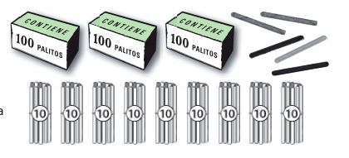
2. Encierra con una cuerda 275 palitos

3. Escribe las cantidades representadas a continuación.

- A
___________

- J
___________
c)
__________
- n
__________

4. Escribe con palabras los siguientes números:

- 613: _______________________________________________________

- 278: _______________________________________________________

- 340: _______________________________________________________

- 902: ________________________________________________________

- 709: ________________________________________________________

- Ordena de menor a mayor los siguientes números y colócalos en la tabla según corresponda

145 - 4094 - 23 - 9986- 6545 – 5656 – 9090 – 8045- 4- 32

Cantidad | Decena de Mil | Unidad de Mil | Centena | Decena | Unidad

- Ordena de mayor a menor los siguientes números y colócalos en la tabla según corresponda
5565 – 343 – 12 – 9876 – 9999 – 865 - 43 -543 -786 - 6

Cantidad | Decena de Mil | Unidad de Mil | Centena | Decena | Unidad

